®γσ,黄联富
个人简历

®γσ, Lian Hu ®
10/22/1984

简介
Ryo, Eng Lian Hu

1. 关于我
种类 | 明细
生日 | 1984-10-22
年龄 | 33y 0m 19d
手机号码 | +6-017-2100905
座机号码 | +6-03-89570938
邮箱 | englianhu@gmail.com
住址 | 290 Kampung Tiram Buruk, 45500 Tanjong Karang, Selangor, Malaysia
国籍 | 马来西亚
信仰 | 佛教

2.教育
Apr-2014 至May-2016 : 专业文凭, 数据科学系; (Cousera - Johns Hopkins University (JHU) )
- 01 课程 : The Data Scientist’s Toolbox
- 02课程 : R Programming
- 03课程 : Getting and Cleaning Data
- 04课程 : Exploratory Data Analysis
- 05课程 : Reproducible Research
- 06课程 : Statistical Inference
- 07课程 : Regression Models
- 08课程 : Practical Machine Learning
- 09课程 : Developing Data Products
- 10课程 : Data Science Capstone
- Data Science Specialization

Jun-2015 至Aug-2015 : 专业文凭, 数据科学系; (Cousera - University of Michigan (UM))
- 课程 : Programming for Everybody (Python)

Mar-2002 至Dec-2003 : 专业文凭, 日语文凭; (JLPT - Japan Foundation Kuala Lumpur and Japan Educational Exchanges and Services )
- 课程 : Japanese Language Profeciency Test - Level III

3. 经验
Aug-2017至今: Aristocrat & Residence, 7Live
- 网络博彩
- 阿里发：alifa.com轮班制每天外拨大约200通电话、客服工作与风控审核等。
- 7Live：7live88.com客服工作。

May-2016 至 Dec-2016 : 客服人员;(受聘于Manpower Human Resource Sdn Bhd 入驻Mindpearl )
- 工作性质 : 在Mindpearl工作，马航项目客服人员，最主要接机票，修改机票。

Oct-2015 至 Jan-2016 : 网络体育博彩交易员; (受聘于Global Solution Sdn Bhd)
- 工作性质: 体育博彩跟单、套利与银行汇款。

May-2015 至 Sep-2015 : 网络客服人员; (受聘于OneMedia Sdn Bhd)
- 工作性质 : 需要接听与外拨、风控审批、存取款。

Feb-2015 至 Apr-2015 : 网络销售风控人员; (受聘于IdealSeed Sdn Bhd 入驻 Apple Inc. )
- 工作性质 : 需要审核客户订单。

Mar-2014 至 Apr-2014 : 客服人员; (受聘于FujiXerox )
- 工作性质 : 需要接听客户电话，订单与列印机维修安排。

Nov-2013 至 Mar-2014 : 网络博彩交易员组长; ( 受聘于SBSolutionCorp Ltd )
- 工作性质 : 体育博彩操盘与注单结算。

Nov-2012 至 May-2013 : 视频内容审查员; (受聘于U-Drive Media Sdn Bhd )
- 工作性质 : TM Bhd项目，审查与过滤实时节目内容。

Mar-2008 至 Jul-2012 : 客服人员; (受聘于Scicom (MSC) Bhd )
- 工作性质 : Ladbrokes PLC项目，接听与外拨、在线咨询与电邮、接受电话投注。
- 公司培训Customer Service Workshop
- 公司奖状 (Ladbrokes) Appreciation Certificate.jpg

Jul-2006 至Jun-2007 : 体育博彩交易员/培训师; (受聘于Caspo Inc. )
- 工作性质 : 培训新人操盘球盘，自己也得操盘。

Nov-2005 至Jul-2006 : 网络博彩资深交易员/组长; (受聘于Telebiz Sdn Bhd )
- 工作性质 : 培训新人、对冲跟单、操盘、结算注单.

4. 作品
Analysing Financial Report of Bookmakers
- 分析上市公司的报表与股价分析。
- 分析SB与SB2网的盈利报表。
- 点击here查询更多详情。

binary.com Technical Assessment
- 外汇交易投注建模与投注模式。
- 应用Arima、Exponential Smoothing model、Garch 模式等等和Kelly投资策略。
- 点击here查询更多详情。

Betting Strategy and Model Validation
- 应用Selenium和Phantomjs采集网络足球赛事与赔率数据。
- 球队文字分析。
- 应用多元杠杆Kelly投注模式。
- 点击here查询更多详情。

Introducing ®Studio Server for Data Scientists
- 在Linux CentOS 7建立RStudio服务器教程。
- 点击here查询更多详情。

Testing Inefficiency of Sports-Bookmakers by Kelly Model
- 采集网络足球数据，应用动态加权对角零通膨双变量泊松模式建模。
- 应用Kelly模式，投注于10家博彩网站，分别投注于2011/12和2012/13两个赛季。
- 点击here查询更多详情。

Dixon-Coles1996
- Dixon & Coles 1996足球赔率建模。
- 点击here查询更多详情。

WebDriver Dynamic Webpage Scrapping
- 应用RSelenium和Python采集足球赛事与赔率数据，分别为7M和NowGoal两个网站。
- 点击here查询更多详情。

Soccer League Web Scraping
- 采集网络足球静态数据。
- 点击here查询更多详情。

Odds Modelling and Testing Inefficiency of Sports-Bookmakers
- 收集29家（一共40家博彩公司的标准盘）博彩公司的亚洲盘与大小盘，分别为500WAN、BET007和NowGoal从2006至2011的数据。
- 应用动态对角零通膨双变量泊松模式，测试足彩投注。
- 点击here查询更多详情。

Apply Poisson regression on sports odds modelling
- 应用泊松模式，足球赔率建模。
- 点击Calculator.xls和Statistics (ver3).xls查询科研文件。

5. 技能
R语言、Excel电子表格、数据分析。

6. 其它
目前在自修当中，欲自立门户建立Scibrokes®对冲基金，有兴趣设置自己的服务器者可以参阅安装 ®StudioとShiny服务器，对于体育或者金融量化交易有兴趣者，可以联系englianhu@gmail.com。

附录

7. 文件明细
It’s useful to record some information about how your file was created.
- File creation date: 2015-10-12
- R version 3.4.2 (2017-09-28)
- R version (short form): 3.4.2
- rmarkdown package version: 1.6.0.9009
- File version: 1.0.1
- File latest updated date: 2017-11-10
- Author Profile: ®γσ, Eng Lian Hu
- GitHub: Source Code
- Additional session information
[1] “2017-11-10 16:16:35 JST” 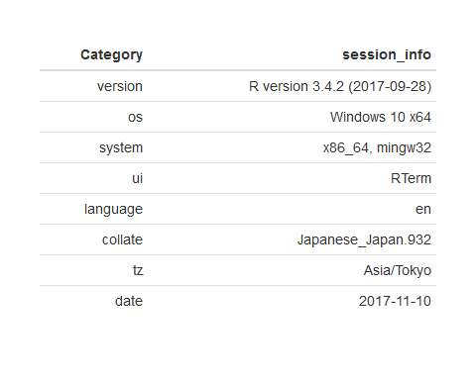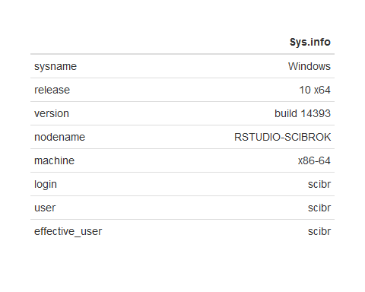

8. References
- You are feel free to create your own CV by R Markdown V2 by refer to Document Templates
- rticles package version: 0.4.1
- Pandoc Markdown
- You can plot a timeline graph or load the timeline package.
- Here I apply googleVis package to plot the animated graph. You are feel free to browse over the vignettes for more examples.
- You can also modify the layout of website by referring Top Five CSS Customizations for R Presentations.
- There are a lot of diversified symbols I get from Greek Alphabet Symbols

Powered by - Copyright© Intellectual Property Rights of Scibrokes®個人の経営企業

? The website not yet setup but now keep up learning.

